Örnek Ders Adı

Örnek Ders Modülü Adı

Author: Dr. Öğr. Üyesi Uğur CORUH

## MICROSOFT

### Hafta-1 (Microsoft Excel)

#### Bahar Dönemi, 2022-2023

İndir [DOC](week-1.tr.md_doc.pdf), [SLIDE](week-1.tr.md_slide.pdf), [PPTX](week-1.tr.md_slide.pptx)

### Anahat

‣ Kısayollar ‣ Formüller (İşlevler/İşlevler) ‣ Pivot tablo ‣ Koşullu biçimlendirme ‣ Veri doğrulama ‣ Ayarlama ‣ Filtre ‣ Gelişmiş Filtre ‣ Joker karakterler ‣ Grafikler ‣ Hızlı Yeniden Yükleme ‣ Bul ve Değiştir ‣ Metni Sütunlara Dönüştür ‣ Dış Verileri Alın ‣ VBA (Makro)

## **► KISAYOLLAR**

### ► PİVOT TABLO

* **PİVOT TABLO nedir?** Büyük bir tablomuz varsa ve bu tablodan istediğiniz alanlara göre özet tablolar oluşturmak istiyorsak bu özelliği kullanıyoruz. Kullanımı çok basit olmasına rağmen çok güçlü ve hızlı bir veri analizi ve raporlaması yapmamızı sağlar. Eğer böyle bir tablonuz varsa bu tablodan birçok özet rapor çıkarabilirsiniz. Tablomuzda tarihsel bir alanımız varsa, tüm tarihsel süreçler için yıllık, üç aylık, aylık, haftalık ve günlük olarak raporlar hazırlayabilirsiniz.

### PIVOT TABLO-1

* **PIVOT TABLO nedir?** Aşağıdaki tablodan firma, ithalat numarası veya ürün referansı bazında toplam miktar ve tutarlar nelerdir? Yine aynı alanlara göre yıllık, üç aylık, aylık, haftalık olarak toplam tutar ve tutarlar nelerdir? gibi birçok rapor alabilirsiniz.

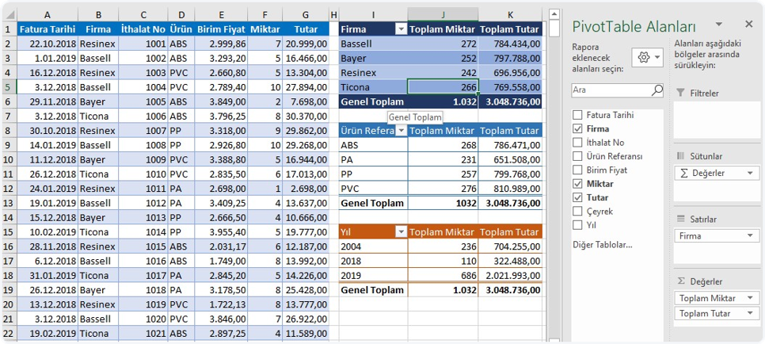

center h:300px

### ► FONKSİYONLAR (FONKSİYONLAR / FORMÜLLER)-2

* **FONKSİYONLAR nedir?** Excel’de şerit dediğimiz menülerin olduğu bölümde bir çok menü bulunmakta ve her menüde o menü ismi ile ilgili olan veya olmayan birçok özellik bulunmaktadır. Ancak Formüller menüsü eksiksizdir ve yalnızca Formüller ile ilgilidir. Oldukça geniş bir konu. Bu nedenle Microsoft bu konu için ayrı bir menü oluşturmuştur.

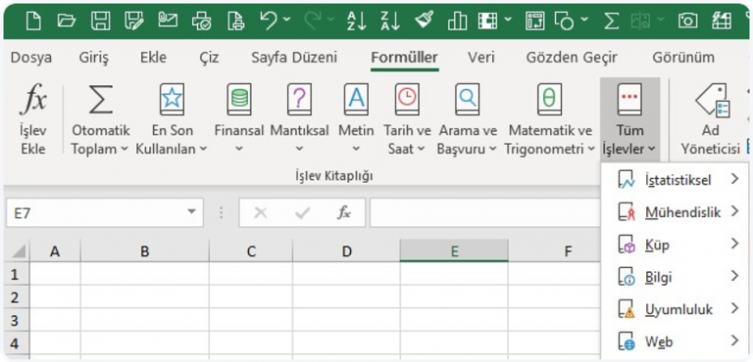

bg right:50% h:300px

### ► ŞARTLI BİÇİMLENDİRME-3

* **ŞARTLI BİÇİMLENDİRME nedir?** İşte kullanabileceğimiz bazı hazır koşullar. Hazır koşullar bize yetmediğinde formüllerle kendi kurallarımızı oluşturabilir ve bu kurallara uyan hücreleri biçimlendirebilirsiniz. Tabi bunun için öncelikle formüllere hakim olmanız gerekiyor. Koşullu Biçimlendirmeyi seçtiğimizde bize verilen kuralları aşağıdaki gibi görebiliyoruz. Sayısal, metinsel ve tarihsel verilere göre kolayca formatlayabiliyoruz.

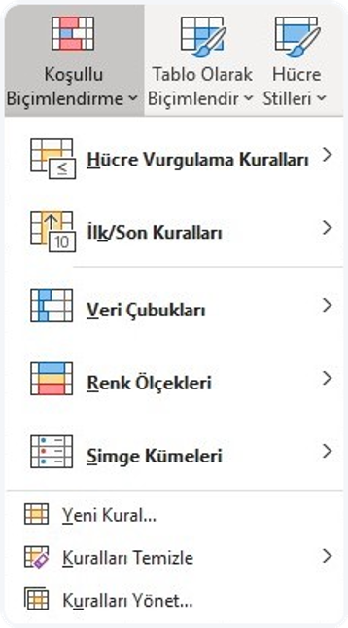

bg left:50% h:400px

### ► VERİ DOĞRULAMA-4

-**VERİ DOĞRULAMA nedir?** Bir hücreye veya hücre aralığına sadece girilmek istenen verilerin girilmesini engelleyen ve başka bir veri girişini engelleyen bir özelliktir. Veri menüsündeki Veri Araçları grubunda bulunur.

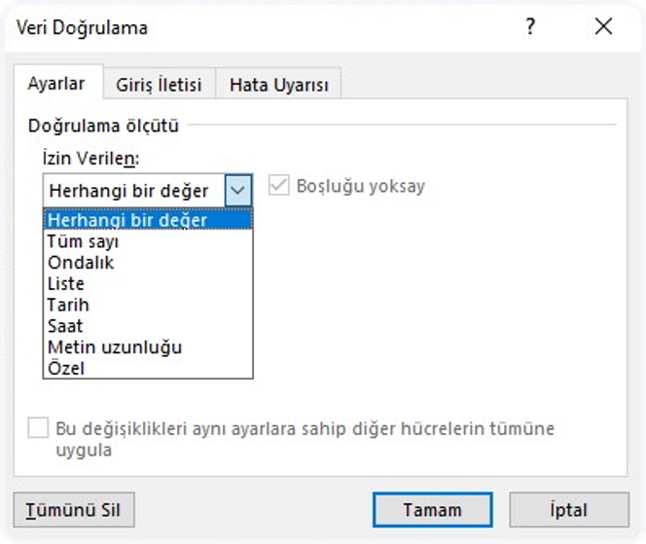

bg h:400px

### ► SIRALAMA-5

* **SIRALAMA nedir?** Tablolarımıza başlıklarımızı yazdıktan sonra ya da bize hazır gelen bir tabloda birbiri ardına veri girerken veriler her zaman alfabetik, sayısal ve tarihsel sırada olmayabilir ve verilerimizi tek tek sıralama gereği duyarız. veya daha fazla alan, işte burada Excel’in Sıralama özelliği yardımımıza geliyor. .

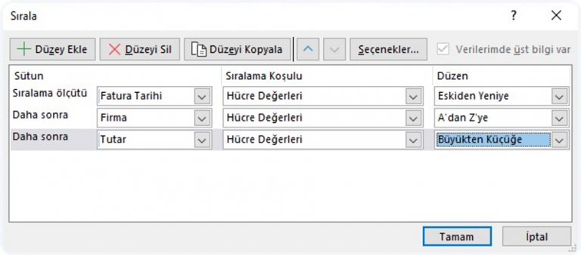 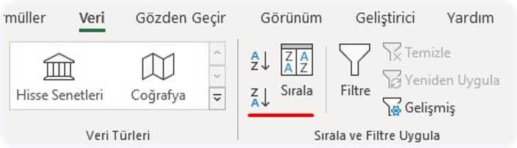

## Referanslar

-https://peakup.org/blog -https://ucoruh.github.io/ce103-algorithms-and-programming-I